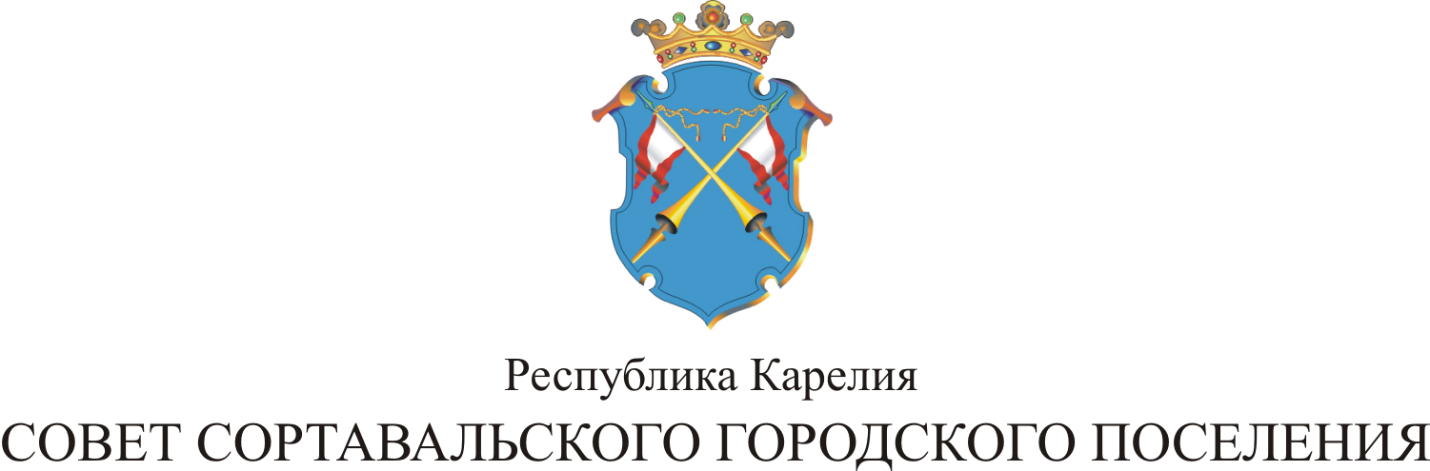

VIII СЕССИЯ IV СОЗЫВА

РЕШЕНИЕ

от 29 января 2018 года № 23

О внесении дополнения в решение XLVII сесcии
III созыва от 28.02.2017г. № 205 « Об утверждении
платных услуг муниципальному
учреждению «Центр досуга»

В соответствии с подпунктом 6 части 10 статьи 35 Федерального закона от 6 октября 2003 года № 131-ФЗ «Об общих принципах организации местного самоуправления в Российской Федерации» и на основании Устава, Совет Сортавальского городского поселения р е ш и л:

1. Внести дополнение в решение XLVII сессии III созыва от 28.02.2017 года № 205 «Об утверждении платных услуг МУ «Центр досуга».

1.1. Таблицу приложения 1 дополнить строками 20 и 21.

2. Данное решение вступает в силу с момента принятия.

3. Данное решение опубликовать в официальных средствах массовой информации.

Председатель Совета О.В.Баксалова

Глава Сортавальского С.В.Крупин
городского поселения

Приложение № 1
к решению Совета
Сортавальского
городского поселения
от 29 января 2018 года № 23

№ п/п | Вид услуги | Единица измерения | Цена услуги, руб. | Льготная цена
20 | Аренда помещений: |  |  | _
20 | - Аренда (малый зал) | 1 сутки | 4000 | -
20 | - Аренда (малый зал) | 1 час | 500
20 | - Аренда (большой зал) | 1 сутки | 5000 | -
20 | - Аренда (зал театральной студии «Дети понедельника») | 1 сутки | 4000 | -
20 | - Аренда (зал театральной студии «Дети понедельника») | 1 час | 500 | -
21 | Пользование инфраструктурой парка Ваккосалми (проезд от ул. Зеленой до трамплина) при проведении массовых мероприятий | 1 автомобиль | 100 | -

